Jueves
01
de junio

Segundo de Primaria
Lengua Materna
(clase bilingüe)

La fundación de mi pueblo

Aprendizaje esperado: escribe por sí mismo textos espontáneos coherentes que pueden ser interpretados por otros, utilizando un lenguaje adecuado, aun cuando cometa errores formales.

Énfasis: escribe, a partir de sus notas, sobre la fundación de su pueblo; lee el texto a su fuente oral para saber si debe corregir algo.

¿Qué vamos a aprender?

Investigarás sobre la fundación del lugar de donde eres; tomarás notas, escribirás y después leerás tu texto para saber si es necesario corregir algo.

¿Qué hacemos?

Para seguir conociendo de las culturas, observa el siguiente video.

- Ventana a mi Comunidad. Mayos, cuento la Lluvia Ju Yukku.
https://www.youtube.com/watch?v=gb0BGzpEw2E

Es interesante cómo el hombre quería conseguir agua, pues es un elemento muy importante para la vida. No le fue fácil, hasta que el sapo se atrevió y logro conseguirla. Eso nos enseña, que todos debemos cuidarla.

Los pueblos de nuestro país, tiene muchos relatos del origen de las cosas; por ejemplo, el vídeo anterior te mostró el origen de la lluvia, así como este pueblo, hay muchos más que tienen costumbres diferentes.

¿Sabes cómo se estableció el lugar dónde vives?

Para saberlo, primero hay que investigar. ¿Recuerdas que en sesiones pasadas el maestro Luis te explicó, qué era investigar?

Recuérdalo leyendo la siguiente imagen.

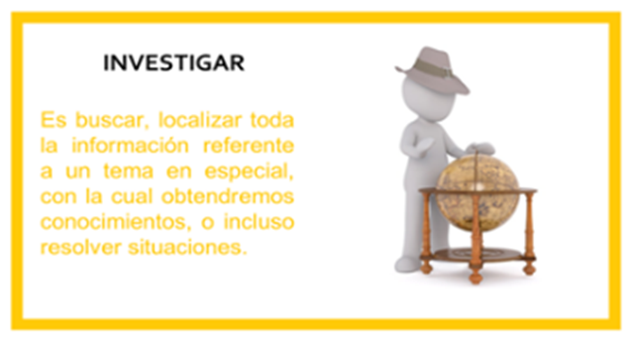

Ahora que ya recordaste, investiga cómo se estableció el lugar en donde vives. Los profesores como el maestro Pedro de la lengua náayeri y el maestro Luis de la lengua nuntajɨɨyi o popoluca, te han enseñado, que te acerques a las personas mayores o a tus abuelos, porque ellos saben mucho.

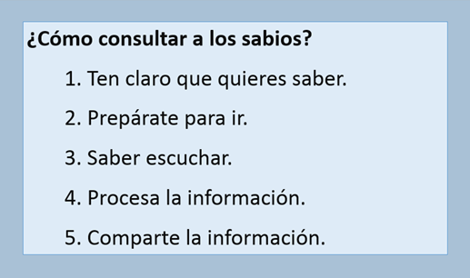

Además de consultar a los sabios, también es importante consultar en libros, periódicos y folletos, pues estos traen información muy valiosa.

En sesiones anteriores aprendiste acerca del significado del nombre de los lugares; ahora, aprenderás sobre la fundación de los pueblos.
Julián por ejemplo es de Tulancingo, en el estado de Hidalgo.

https://pixabay.com/es/photos/mexico-de-viaje-hidalgo-cielo-4670349/

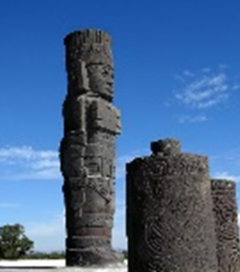
https://pixabay.com/es/photos/atlantes-atlantes-de-tula-tula-1560152/

¿De dónde eres tú?

Investiga en tu casa el origen de tu comunidad o colonia. Pregunta a tus papas, si ellos saben cómo se fundó ese lugar.

Seguramente ellos te van a explicar, pero recuerda que el lenguaje oral no es igual al lenguaje escrito.

Por eso es muy importante poner mucha atención cuando alguien te está explicando algo, para apoyarte, puedes tomar notas, al final te servirá para escribir tu texto con la información más relevante.

Ejemplos de los datos que pueden ser muy útiles para escribir tu texto.

- El nombre antiguo de ese lugar.
- La razón por la que se llama así.
- El año, o quienes fueron los primeros que llegaron.

También puedes consultar algunos libros, revisa si en tu casa hay alguno que te ayude con tu investigación.

Escribe tus notas en tu cuaderno para que no se te olvide la información.

Julián, quien es de la comunidad de Tulancingo, investigo con su tío Juan de este lugar. Tomo algunas notas de lo que su tío le explico y de lo que leyó en un libro.

Cuando le preguntó a su tío Juan, le explicó que él sabía de esa información porque se la había contado su papá y sus abuelos; así que le recomendó que buscara más información.

Busqué otros libros, y se encontró con unos de su hermano mayor; es un libro de geografía y otro de historia.

Julián le pidió a su hermano que le ayudará a investigar, al leer fue tomando sus notas y se dio cuenta que, puede variar la información que encuentra, es decir, puede haber varias versiones de un acontecimiento.

Lo que has aprendido y visto en esta sesión, es que para una cultura la explicación de cómo se fundó puede ser diferente a otra cultura, según quien la cuente, y a eso le llamamos tradición oral; por ejemplo, también puede ser diferente la explicación del origen del maíz, de la lluvia, del nombre de un lugar o comunidad, de los señores de los ceros, entre muchas cosas más y eso se vuelve la verdad de cada cultura o persona.

Después de revisar toda la información que Julián encontró, se apoyó en sus notas para escribir lo más importante para él.

Lee y conoce lo que escribió Julián.

Tulancingo.

se atribuye su fundación a los olmecas, xicalancas u otras trivus. En el año 645, a.C.

El sinificado que se le ha asignado a Tollanzinco es, detrás del tule o tular, o pequeña Tollan.

El municipio de Tulancingo de Bravo es uno de los ochenta y cuatro municipios que conforman el estado de Hidalgo en México. Y es considerado, la cabecera municipal y localida más poblada.

Es su primer escrito, por lo tanto, como lo ha dicho el maestro Luis, debe revisarlo.

Ayuda a Julián a revisarlo e identifica aquello que se te tenga que modificar. ¡No te olvides de la ortografía!

Compara lo que identificaste con el texto ya corregido.

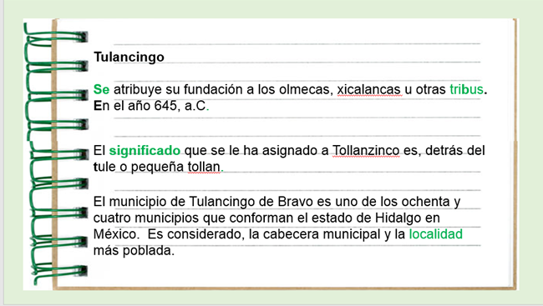

Ya quedó listo el texto de Julián, ahora puede leerlo a tu tío.

Tú también debes revisar tus notas en tu cuaderno, seleccionar lo más importante y escribir tu texto.

Después revisa las ideas, la ortografía y lo que sea necesario, posteriormente, lee tu texto quien te haya ayudado con la información; también puedes compartirlo con tu familia. Lo importante es que, quien te escuche comprenda tu texto.

Para continuar con la sesión, observa el siguiente video para conocer cómo se fueron fundando y estableciendo otras ciudades cercanas a la CDMX.

- Historia de un Pueblo. Los Mexicas. Fundación México Tenochtitlan.
https://www.youtube.com/watch?v=NoPUZRzdsfQ

¿Qué te pareció el video?

Cómo te habrás dado cuenta, el vídeo narra la historia de cómo los aztecas esperaban una señal de su dios, el cual los guiaba porque quería que fundarán una ciudad diferente. Es importante conocer varias versiones, porque así irás formando tu propia idea, basándote en la tradición oral, así como, en libros y otras fuentes de consulta.

Observa el siguiente video sobre una leyenda del pueblo triqui.
- Leyendas del origen de una comunidad, leyenda de mi cerro.
https://youtu.be/H2jwiyXX4tk

Cómo pudiste ver, la fundación del cerro tiene que ver con esta leyenda que acabas de escuchar.

En las culturas indígenas, se cuentan muchos relatos de cómo se fundaron o establecieron las comunidades. Esto te hace ver, que todas las comunidades tienen sus propias historias de fundación.

Para continuar, observa el siguiente video y conoce el origen de los montes, según los Cucapás, originarios del estado de Baja California.

- Lengua Kuapá (Cucapá). El origen de los montes.
https://youtu.be/UdV2xN084v8

Después de ver el vídeo, analiza su escritura.

Puedes leer solo en español, aunque también puedes observar la versión original en la lengua cucapá.

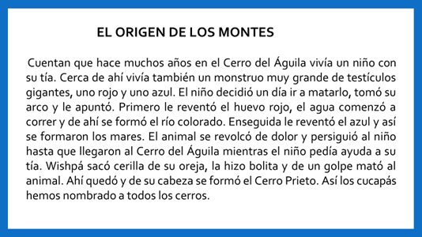

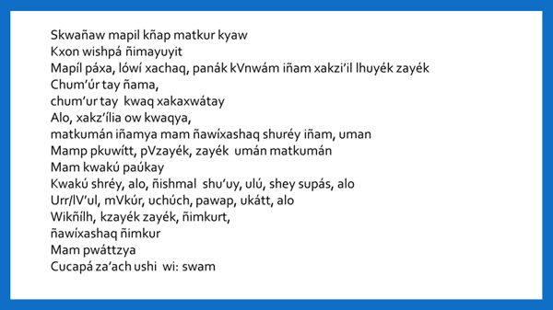

Ya conociste un poco de Baja California con los cucapás; también conociste la fundación de la localidad de Tulancingo, Hidalgo. Ahora ve al otro extremo del mapa de México, específicamente a la península. Observa el video.

- Los Mayas en Dibujos Animados.
https://www.youtube.com/watch?v=mrTzjGYHJxI&ab_channel=INAHTV

Para los mayas el maíz era tan importante que lo consideraban sagrado, y creían que los dioses, habían creado al hombre con este alimento.

En esta sesión aprendiste cómo se fundó el lugar donde vives o naciste, a partir de tomar notas, al final escribiste un texto sobre eso. Reconociste que es importante saber escuchar, revisar lo que escribes para identificar las fallas y poder modificarlas; esto te ayudara a compartir de manera oral lo que escribes.

Ten siempre en cuenta que, leer y escribir es un proceso, y que poco a poco vas a mejorar.

¡Sigue escribiendo y leyendo!

Antes de concluir la sesión, te invito a disfrutar de una historia fantástica y divertida de tradición oral, titulado “El conejito y la serpiente” narrado por la actriz Martha Aura. Esta es una producción de la compañía Nacional de Teatro.

- El conejito y la serpiente.
https://www.youtube.com/watch?v=XoE0-5Hs51c&ab_channel=InstitutoNacionaldeBellasArtesyLiteratura

Si te es posible consulta otros libros y comenta el tema de hoy con tu familia. Si tienes la fortuna de hablar una lengua indígena aprovecha también este momento para practicarla y plática con tu familia en tu lengua materna.

¡Buen trabajo!

Gracias por tu esfuerzo.

Para saber más:
Lecturas

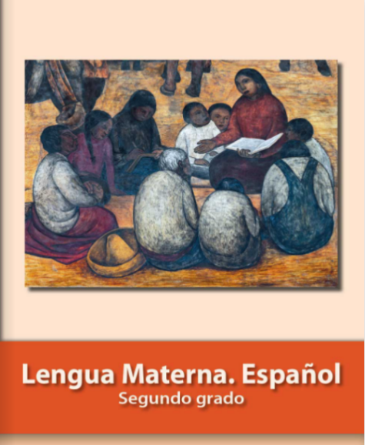
https://libros.conaliteg.gob.mx/P2ESA.htm

